ЧЕЛЯБИНСКАЯ ОБЛАСТЬ

АДМИНИСТРАЦИЯ
ЗЛАТОУСТОВСКОГО ГОРОДСКОГО ОКРУГА
РАСПОРЯЖЕНИЕ

26.12.2024 г. | № | 3761-р/АДМ
г.Златоуст
Об утверждении Перечня объектов муниципальной собственности, планируемых к проектированию, строительству на территории Златоустовского городского округа
в 2025 году

В соответствии с абзацем 3 пункта 13 раздела 5 Положения о комиссии
по оценке и анализу строительства объектов муниципальной собственности, планируемых к проектированию и строительству на территории Златоустовского городского округа, утвержденного распоряжением администрации Златоустовского городского округа от 26.11.2019 г. № 2812-р «О создании комиссии по оценке и анализу строительства объектов муниципальной собственности, планируемых к проектированию
и строительству на территории Златоустовского городского округа»:
1. Утвердить перечень объектов муниципальной собственности, планируемых к проектированию, строительству на территории Златоустовского городского округа в 2025 году (приложение).
2. Пресс-службе администрации Златоустовского городского округа (Валова И.А.) разместить настоящее распоряжение на официальном сайте Златоустовского городского округа в сети «Интернет».
3. Контроль за выполнением настоящего распоряжения оставляю
за собой.

Исполняющий обязанности главы Златоустовского городского округа | 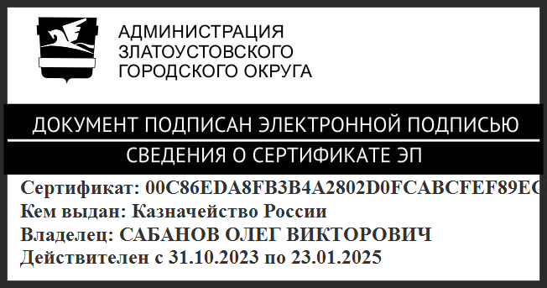 | О.В. Сабанов

